2024年度

四川省乐山市峨眉山市
九里镇欣隆小学校
单位决算

目录

公开时间：2025年 12 月 4 日

第一部分 单位概况 4
一、主要职责 4

二、机构设置 20
第二部分 2024年度单位决算情况说明 21
一、收入支出决算总体情况说明 21
二、收入决算情况说明 21
三、支出决算情况说明 22
四、财政拨款收入支出决算总体情况说明 23
五、一般公共预算财政拨款支出决算情况说明 24
六、一般公共预算财政拨款基本支出决算情况说明 26
七、“三公”经费财政拨款支出决算情况说明 27
八、政府性基金预算支出决算情况说明 27
九、国有资本经营预算支出决算情况说明 28
十、其他重要事项的情况说明 28
第三部分 名词解释 31
第四部分 附件 35
第五部分 附表 45
一、收入支出决算总表 45
二、收入决算表 45
三、支出决算表 45
四、财政拨款收入支出决算总表 45
五、财政拨款支出决算明细表 45
六、一般公共预算财政拨款支出决算表 45
七、一般公共预算财政拨款支出决算明细表 45
八、一般公共预算财政拨款基本支出决算明细表 45
九、一般公共预算财政拨款项目支出决算表 45
十、政府性基金预算财政拨款收入支出决算表 45
十一、国有资本经营预算财政拨款收入支出决算表 45
十二、国有资本经营预算财政拨款支出决算表 45
十三、财政拨款“三公”经费支出决算表 45

第一部分 部门概况

一、部门职责
（一）、职责职能
实施小学义务教育，促进基础教育发展，小学学历教育。
（二）、2024年重点工作完成情况
为了进一步规范办学行为，扎实推进素质教育，全面落实学生德智体美劳培养，我校深入学习贯彻习近平新时代中国特色社会主义思想和党的十九大精神，全国教育大会精神，认真领会《峨眉山市教育局、峨眉山市人民政府教育督导室关于2024-2025学年学校工作综合评估的通知》文件精神，紧紧围绕教育局“提高课堂效率，提升学校品质，立足高质量教育体系，办高品质教育”的工作思路，学校制定“乐教、乐学----幸福欣隆”的五年教育规划着力打造农村艺术类的特色学校。工作中着力深化教育教学改革，深入推进素质教育，切实加强师资队伍建设，狠抓教育教学管理，不断提升课堂教学效益，提升学校质量，努力实现教育构想，为峨眉教育做出自身的贡献。我校认真对照《综合目标评估指标表》，认真采集、整理各类资料、数据，进行认真、细致、客观的自评，现将自查情况总结如下：
1、办学思想
⑴.办学理念：乐教育
校训：知行相伴 快乐成长
校风：乐志乐行 成人成己
学风：乐学乐观 探究践行
教风：乐业乐群 创新争优
⑵.办学目标：
争创农村艺术类特色发展品牌学校
⑶.育人目标：
为培养有智慧、有责任、有理想的现代人奠基
2、党的建设
⑴.组织建设：学校党组织设置规范，落实党建责任制，认真落实党政联席会议制度，定期对学校的“三重一大”事宜进行研究，认真开展主题党日活动和三会一课，认真开好了组织生活会，作好了民主评议党员工作，认真作好了结对共建工作，加强党员队伍管理，积极推进两学一做和不忘初心牢记使命主题教育活动，把学习和工作相结合，建立问题台账，落实整改时限，切实提高了党员的素养，充分发挥了党员的先锋模范作用，促进学校各项工作的蒸蒸日上的发展。
⑵.廉政建设：学校有规范的廉政建设组织机构，拟定了党风廉政建设工作方案并认真总结，落实了廉政建设责任分解表，每个教职工签订了教师承诺书，全年教职工无一人受到党纪政纪处分。
3、队伍管理
（1）“抓班子带队伍”建设，首先抓好学校领导班子建设，通过学习要求中层以上领导务必立足本职、勤学习、勤思考、勤工作，在教师中起好引领作用。加强自我道德修养，严格要求、敬业实干、主动服务、廉洁自律、勇挑重担、敢于负责、勇于争先，树立领导干部形象。每一位管理者务必结合各自工作目标，搞好教育教学质量，踏踏实实抓出成绩，真正做到：以正确的思想引导人，以高尚的人格熏陶人，以模范的行动带动人，打造一支团结、廉洁、务实、高效、开拓的好班子。学校定期开展行政会、民主生活会，进行交心谈心活动，互相学习，共同提高。学校党支部积极认真抓好党建工作，将非党员行政党员纳入两学一做活动，发挥党员干部的先进先进性，让他们在学校各项工作中树立榜样作用。
(2)“抓好教师队伍建设”，铸造优良的教师队伍是学校发展的基础。认真抓好学校教师职业道德教育，师德师风教育，法制教育，以创文明校风，树师表形象为重点，牢固树立“校兴我荣，校衰我耻”的思想，深入开展对“志存高远、爱岗敬业、为人师表、教书育人、严谨笃学、与时俱进”为核心的师德教育。坚决杜绝歧视，体罚差生等有损教师形象的现象，认真解决群众身边的“四风”问题和反腐败问题，做好教师工作中不作为、乱作为等不良现象的整改，做到依法执教、廉洁从教、文明施教。实现全体教师有爱生敬业的精神。自觉遵守学校的各项规章制度，严以律已、忠于职守、服务学生、提高质量，真正做到：敬业爱岗、诚信育人、做人民满意的教师。学校制定了乐都学校师德师风考核方案。定期开展教职工会，组织政治业务学习，不断提高教师的师德水平和业务能力。
4、德育管理
(1)以队促班，抓好常规建设，夯实德育基础。
①.做好思想引导。每个学期，学校德育处都会组织全体学生集中学习社会主义核心价值观，加强党史教育，切实引导学生，特别是少先队员学党史、感党恩、跟党走。上学期，开学不久，利用国防安全教育日的契机，德育处邀请了退役军人进校园讲解国防安全知识。12月，通过故事会、诗歌赛、歌咏会等开展了纪念毛主席诞辰130周年主题教育活动，引导广大少先队员追寻伟人的足迹，争做新时代好少年；下期，德育处、少工委组织了学习习近平总书记五四寄语、及习近平总书记六一给南充市嘉陵区之江小学学生重要回信等，激励我校学生从小树立远大理想信念，珍惜美好时光，学习过硬本领，争当少年先锋。
②.做好自主管理。本学年，我们以红领巾志愿服务活动为契机，继续坚持周一升旗仪式、周五班队会及以队促班，进一步加强学生文明、卫生、纪律、安全等方面的自主管理建设。同时，我们继续引导少先队员进行“红领巾爱学习”，有序推进“红领巾奖章”争章活动，推进分批入队，促进队员阶梯性成长。
经过师生共同努力，德育常规成绩斐然：2024年1月，我校被评为峨眉山市优秀志愿服务学校，五、六年级被评为峨眉山市优秀志愿服务班级，欧其张美等同学被评为峨眉山市优秀志愿服务之星；同时，经教育部门复查通过，我校确认保留峨眉山市文明校园称号；2023年4月，李佳欣、海来建花等三位同学分别被评为峨眉山市三好学生、优秀学生干部等，徐瑶瑶、王宝平同学陆续被评为峨眉山市“十爱”标兵。
③.做好常规教育。德育常规是学校德育工作的重要基石。本学年，我校通过坚持不懈进行文明、健康、法治、安全等常规，促进学校德育工作的水平整体提升，促进学生健康成长。
a.一直以来，学校非常重视师生的健康。一学年来，我校的德育部门认真开展了预防近视、预防传染病等常规主题教育，积极邀请卫生副校长进校园，进行“食品营养周”“爱眼日”等宣传教育，还配合卫生部门为全体学生进行了健康体检和近视筛查等工作。在做好身体健康引导的同时，我校进一步加强心理健康等教育。本学年，按照峨眉山市教育局的要求，我校聘请了心理健康副校长，并适时邀请其进校园开展活动。每学期，我校认真开展了全校学生心理健康筛查，五、六年级使用测试工具，逐一进行学生发展相关测试，结果表明全体学生属于健康范围，没有心理高危的学生。今年五月，我们结合首个全国心理健康日开展了校园心理健康节主题活动，通过“说说心里话”交流、主题班会、主题讲座等，让师生们更加懂得心理健康的重要性，掌握情绪疏导的正确方法，等等。
b.法治安全教育
本学年，学校德育和安办紧密结合，规范学生课间活动秩序，适时开展预防溺水、森林防火、交通出行等常态化安全教育。同时，我校通过开展形式多样的法治安全教育形式，引导师生学法、知法、守法、用法。2024年9月，学年初，我们便邀请了法治副校长进校园，以案说法，进行禁毒预防教育第一课；随后开展了网络安全教育周、防邪教等的系列活动；12月，我们开展了宪法宣传周主题教育，进一步提高了学生知法懂法守法的意识；2025年3月，开学初，我校便成立了以校长为核心的预防校园欺凌领导小组，通过主题宣讲、班队会等，开展了如何预防校园欺凌、预防未成年犯罪等系列活动；4月，通过组织同上思政课、主题宣讲、主题班会等，我校开展了国家安全教育系列活动，校少工委还带领少先队员参观了峨眉籍陈俊卿烈士纪念馆，将爱国主义和国家安全信仰内化于心，外化于行；6月，我们开展了法治教育宣传，集中进行了禁毒主题宣讲、禁毒主题班会、禁毒主题征文等，巩固我校法治安全教育的成果，促进绿色校园发展进程。
c.劳动教育
本学年，我们以班队为基本单位，坚持把劳动教育放在工作的重要位置。通过值周量化，强化日常班级劳动、周末大扫除的督促管理。结合美丽乡村“五清行动”，大队部适时组织少先队员清路、清渠、清院等劳动志愿服务。同时，我校持续做好挖掘地方劳动技能资源的工作，如刺绣、编织、剪纸等，让中华优秀文化传统在学生群中得到传承，并在传承中提高劳动技艺，促进学校特色建设。各班级还结合班级实际，开展了包汤圆、种向日葵、做家务等劳动竞赛，让“劳动最光荣”深入人心。五一及寒暑假期间，德育处布置了做力所能及的田地劳动的实践作业，同学们跟着家长采茶叶、收菜籽、挖川芎、掰玉米等，体会劳动的艰辛，增强其感恩父母、热爱家乡的情感。一系列的劳动教育活动，培养了学生的基本劳动技能，帮助学生形成良好的劳动习惯。
（2）活动为媒，加强主题教育，增强德育实效。
①爱国主义教育
上学期9月18日、12月13日当天，德育处进行爱国主题教育，引导师生们勿忘国耻，爱我中华，9月底全校各班以饱满的热情庆祝中华人民共和国成立75周年；10月，德育处集中组织了“学习钱学森 弘扬科学家精神”主题班队会；期末，我们还进行了年中华传统年文化展示活动；2025年3月，我校结合近年来彝族学生转入较多的实际，认真开展了民族团结教育月活动，4月举行了“国球少年行”等活动，中华民族一家亲，同心共筑中国梦。5月下旬，我校组织了“绽放艺术风采 激发爱国力量”的庆六一文艺汇演活动，同学们载歌载舞，歌颂中国共产党，祝愿伟大的祖国繁荣昌盛。
②文明教育
除了文明用语、文明交通、文明守法、光盘行动等常规文明教育外，本学年我校还注入了生态文明的内容，每学期，少先队都开展了生物多样性的相关主题实践活动，让习近平生态文明思想进校园，深入学生的内心。
本学年，我们根据峨眉山市教育局的统一部署，深入开展了集中的“德润少年 大美峨眉”主题系列活动，包括现场书画赛暨汉字书写大赛、志愿服务、垃圾分类主题教育，等等。同时，我们通过故事会、征文、文艺表演等丰富多彩的活动，寓教于乐，引导同学们热爱祖国、热爱家乡。除了校内活动，我们还积极组织师生参加峨眉山市的活动，硕果累累，譬如：在峨眉山市2025年中小学艺术展演器乐比赛活动中，我校丝韵艺术团代表队荣获三等奖；在峨眉山市2025年中小学生讲故事、征文、现场书画等活动中，余文新等同学荣获三等奖。
本学期，我校少工委根据峨眉山市教育局关于中小学生“学雷锋”志愿服务活动的部署，3月1日正式启动了2024年学生志愿服务行动，陆续开展了“尊老爱老”“我为妈妈洗洗脚”“保护母亲河”、“爱护环境”等志愿服务行动，弘扬新时代雷锋精神，深受社会好评。
（3）关爱困境，切实呵护青苗，提升德育水平
本学年，在学校党支部的指导下，我校德育部门坚持开展“情暖峨眉˙呵护青苗”主题活动，一如既往地做好关爱留守、困境等特殊群体学生的工作。学年初，我们及时成立了学校关工小组，便对六类儿童进行摸牌、建档，做到心中有数。同时，我们邀请邓万凤等一批满怀热情的退休教师作为“五老”志愿者。由德育处组织，通过家长学校、家长会、家访等，加强家校联系，通过与爱心团体和人士联系，强化帮扶力量，切实为特殊群体孩子抒难解困、办实事。学年初，峨眉山市女企业家商会再次为我校一年级全体学生赠送葫芦丝，续写关爱的篇章。在学校关工小组的努力下，本学年，峨眉山市小家慈善基金会持续资助我校贫困学生。在暖冬行动中，德育处联合新农村党支部开展了关爱留守残疾儿童活动；在六一节等重要时间节点，峨眉山市政法委退协关工委为我校优秀困境儿童带来了爱心礼物，九里镇党委政府及时慰问了我校全体学生，镇关工委也持续联合峨眉山市金马物流公司、爱心人士等资助我校优秀的经济困难学生，学校退协也为留守残疾儿童们带来了爱心礼物。平时，我校教师、“五老”志愿者等常常为特殊群体学生赠送爱心衣物、书籍等，常与之谈心，切切实实关心其成长，促进其进步。正是有了热爱学生的热忱和切实的关爱行动，学校关工小组荣获九里镇2023年度关工工作先进集体称号。
（4）寓教于乐，持续艺术育人，凸显德育特色
本学年，我校艺术育人成效凸显，硕果累累。我校葫芦丝艺术特色已成为对外宣传的一张亮丽的名片。2023年11月，我校丝韵葫芦丝艺术团通过专家组验收，被命名为“乐山市优秀学生艺术团”。这个成就是我校持续艺术育人的结晶，也让我校德育特色迈上了一个新的台阶。同时，本学年我校持续发展足球、篮球、科技等艺术社团。上期，我校足球代表队参加了峨眉山市校园足球赛，成绩优良，学校获评优秀组织奖；在第22届峨眉山市青少年科技创新大赛中，我校王宝平同学获评科技制作二等奖，学校获评优秀组织奖；下期，我校代表队在峨眉山市小学男子U12篮球联赛中，荣获第五名。此外，我校学生还陆续参加了峨眉山市书画、田径运动会、器乐比赛等，屡获佳绩。
5、加强教学管理和研训管理不断提升学校质量
（1）教学管理规范落实
①.成立学校质量管理领导小组，形成校长总负责，分管校长和教导主任主抓，教研组长，班主任和学科教师具体落实的教学质量管理体系。牢固树立质量生命意识，质量就是教师形象，学校形象。工作中，务必做到求真务实、规范管理、注重细节，狠抓落。一是整合现有的师资力量，科学合理调配落实任课，充分挖掘现有教师的潜能，发挥教师集体的战斗力。认真开好了教学质量分析会和学生动员会，务求有针对性和实效性。
②.狠抓教学常规管理，强化“六认真”管理工作，细化常规制度，狠抓课堂教学管理，对“教”的过程管理，一是备课，上课，布置作业，批改作业，课外各学科竞赛辅导，学生成绩考核等教学基本环节进行监控。重点抓“三个环节的管理，一是教学设计，二是向课堂40分钟要质量，三是单元和终结目标成绩管理。同时，教学“六认真”工作扎实做好评价、反馈工作。充分利用课堂教学时间，还要在课间、早晨、放学有条件的时间段挤时间。对考试知识点、题型进行研究，练习训练内容充分准备，习题、检测试卷精心准备。合理使用资料。
③行政深入课堂听课，关注学生，关注教师，做好导教导学的引领工作，行政听课不少与20节。
④.抓学困生转化。学困生的显著特点是“厌学、自卑、孤僻”，他们个人的成绩直接影响班级，乃至学校的教学质量。针对这些特点，教师应当让学困生座位优先，让他们坐在便于辅导的前排；课堂提问优先，让他们参与到学习中来；参加集体活动优先，让他们融入集体，发展特长，找回自信；注意寻找“学困”的家庭原因，让学生感受到关爱。各年级尤其是数学学困生转化还存在一定的差距。
⑤.注重优生发展。培养优生的成就感，表杨、鼓励、奖励，是外在手段，必不可少，老师可以做，让学生也做，让学生对学生表杨、欣赏、羡慕，效果更好，让学生过程中体验喜悦和成功，尤为有效。为优生配餐：课堂练习有思维训练，测练难度有要求。单元测试要体现其诊断价值，及时改进学生学习中的问题。六年级优生提高较为明显。
⑥加强教师职业责任心的培养。要排除各种待遇对教师工作的负面影响。管理的规章制度要优化，管理正面意义要宣传。对不正之风要批评戒勉。对教师的困难要热情帮助。
（2）、研训管理扎实有效。
强化制度管理，以促进教师提升素质、提高教学质量为目的，组织全校教师，开展规范性主题培训，参加了上级组织的各种培训。有效促进教师专业发展，提升课堂教学的有效性。
①．立足主题研讨，努力提升学校校本研训质量
关注学生课堂参与，指导教师引导学生课堂养成良好的学习惯，培养学生课堂学习能力。组织教师开展了“指导随课笔记，培养学生良好学习习惯”主题活动。为更好开展活动，组织了4次集中学习，由骨干教师教研组长承担了主讲任务。在主题课堂实践活动中，集中研讨，同伴互助。在每个教研组推荐一名老师承担主题教研课。一是确定内容。由上课教师和教研组长一起选定内容和研课、上课时间安排，在教研组学习活动时，把教材和教师用书相关部分复印给全体老师，要求每个听课教师在教研活动记录表上填写教学建议。二是研课。上课老师说课，其余教师围绕主题活动方案要求提供教学建义，优化教学设计。三、上课。关注课堂教研组主题活动内容，关注特点和细节。四、研讨，形成共识，提升发展。
推广运用。各教研组其余教师每人上一节交流课。课后围绕主题开展了教学交流。通过听课、评课等教学活动，进一步明晰学生课堂学习行为中活动参与的优势和组织方法，夯实学生过程参与，丰富学生过程经验为知识学习打好基础。
通过主题活动的开展，教师对主题活动的意义、内容、程序、方法有明确的认知，能自觉主动的参与主题活动。通过主题的学习、研讨和活动实践，形成了一批一批主题思考的理论认识和经验总结，形成了各教研组的简报、教师的读书心得和论文、案例反思。开展了开展课例反思、论文评选活动。
②．组织开展课题研究。
我校三四年级共有3名学生是随班就读学生，对班级管理提出了挑战，为进一步做好随班残疾儿童管理，我校德育、班级组成课题组，收集整理和研讨，形成了《小学随班就读残疾儿童校园管理实践研究》研究报告等成果。
③、开展校本课程。
我校在“乐教育优成长”理念指导下正，已逐步形成计划性校本课程和活动性校本课程组成的校本课程特色。现有艺术、体育活动较为丰富，在此基础上，组织相关教师，组合筛选，明确培养目标，完善内容，落实任课教师和课时安排，形成较为完善的校本课程。学校拟定了欣隆小学校校本课程实施方案，指导教师开展课程教学活动，并进一步修正提高。通过辅导老师和学生双向选择，共设有葫芦丝、剪纸、手工制作（刺绣）、少儿国学（诗词）、经典诵读、科技创新等10个班级。每个班有教学计划，课时计划，点名册等。
本期我校计划性校本课程“葫芦丝课程”已逐步走向规范。现已完成葫芦丝课程计划、管理制度、教材葫芦丝《基础篇》。通过营造环境、榜样引领、有序推进，让葫芦丝课程有计划、有教材、有教师、有教学时间有序开展。通过课堂教学，活动促进，融入日常（每日家庭作业：15分钟葫芦丝练习），学生素质能力得到提高。
④．交流学习。
我校组织相关老师参加了县级研训活动。参加了师培中心组织的语文、数学、英语等科课堂教学比赛活动，且魏成利、姜秀琴、张玉莲分别获得三等奖。通过以上活动，交流了教学，拓展了视野。
6、教育装备及信息化管理
建立健全教育装备及信息化的各项管理制度，对现代装备及信息化设施设备及时维修更新。按照《中小学实验目录》开齐开足实验，做好了实验教学评估的各项准备，学校各项功能室齐全，制度上墙，管理规范。积极组织师生参加各级组织的教育技术装备和信息化竞赛和评选活动，积极参加创客教育活动并积极探索。
7、艺体卫科技教育管理
⑴.学校高度重视艺体卫书法科技教育工作，规范音体美书法教学工作，立足于学生综合素质的培养，音乐、体育、美术、书法、科技要上出特色。卫生工作专人负责全面抓。不断提高学生的体育合格率和体育达标率。音体美书法抽考训练工作，首先目标分解，领导包班，训练内容与时间合理安排，全面完成抽考任务。
⑵.每年两次运动会，一次小型趣味运动会和一次田径运动会。创新大课间活形式，努力开创快乐大课间活动，保证学生每天扎实锻炼1小时，充分锻炼了学生的身体，活跃了学生的思维，全面完成了上级下达的各项目标任务，学生体质检测全面达标。举办乐都小学秋季运动会，组建学校田径队，加强训练，不断提高运动队员的竞技水平，在市运动会上取得乙组第六名的好成绩。音乐、美术教学要紧扣课标，不断培养学生的音乐、美术素养。书法课一定要做到按照规定上课，不断培养学生硬笔和毛写字的规范和美观，办好每年的书画大赛、积极参加各级各类比赛，促进学生美术和书法能力的提升。
⑶.做好学校艺术节的一系列工作，充分准备，给全校师生提供平台，充分展示学生素质和能力，不断丰富校园文化生活，促进学生健康成长。
⑷.组织学生参与社会实践活动2次，培养和提高学生的社会实践能力。
⑸认真落实学校卫生工作制度，校园面貌整洁，有防止学生传染病的措施，做到天天晨检。
8、安全及后勤管理
⑴.安全管理学校高度重视安全工作，制度健全，职责明确，及时消除学校能消除的各类安全隐患。强化安全教育，提高学生防范风险的能力。强加突发事件应急管理，每学月组织一次应急演练。学校卫生保健制度健全，卫生管理符合要求，由于条件限制，没能力组织学生每年体检，但做好了学生常见病、传染病的防控及预防接种等工作。全年无一例安全责任事故发生。
⑵.财务管理严格执行财务制度和财务纪律，制度上墙。定期盘点固定资产总帐、明细帐，帐实相符，帐帐相符、帐证相符。按国家、省规定项目和标准收费，收费项目、标准及投诉电话等进行公示，主动接受学生、家长和社会监督。没有将各类捐资助学与入学挂钩。
⑶学校食堂等管理规范，定期开展食品安全培训，后勤服务质量和水平得到师生、家长认可。各类资助严格按规程操作，及时到位，档案管理规范。
9、存在主要问题
⑴.教师的整体素质有待提高。
⑵.校园文化建设还需要进一步提升。
10、主要措施
⑴加强骨干教师的培养，以此带动教师整体素质的提高。
⑵加大向社会、家长宣传的力度，多争取社会、家长的支持。
⑶积极争取资金，尽力建设美丽校园。

二、机构设置
峨眉山市九里镇欣隆小学校属于峨眉山市教育局部门下属的二级预算单位，下设独立编制机构1个，其中行政机构0个，参照公务员法管理的事业机构0个，其他事业机构1个。
纳入峨眉山市九里镇欣隆小学校2024年度部门决算编制范围的预算单位包括：
- 峨眉山市九里镇欣隆小学校。

第二部分 2024年度部门决算情况说明

一、收入支出决算总体情况说明
2024年度收入、支出总计均为537.12万元。与2023年度相比，收入、支出总计各减少3.86万元，下降0.71%。主要变动原因是在职教师退休，人员经费开支减少。
（图1：收入、支出决算总计变动情况图）（柱状图）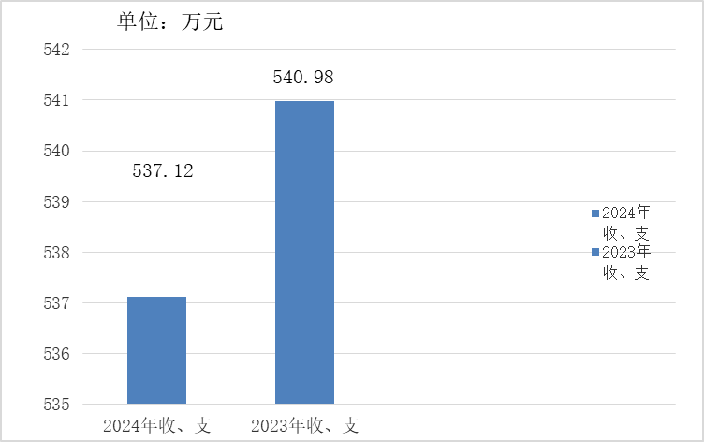

二、收入决算情况说明
2024年度本年收入合计534.97万元，其中：一般公共预算财政拨款收入483.45万元，占90.37%；政府性基金预算财政拨款收入20.67万元，占3.86%；国有资本经营预算财政拨款收入0万元，占0%；上级补助收入0万元，占0%；事业收入0万元，占0%；经营收入0万元，占0%；附属单位上缴收入0万元，占0%；其他收入30.85万元，占5.77%。
（图2：收入决算结构图）（饼状图）
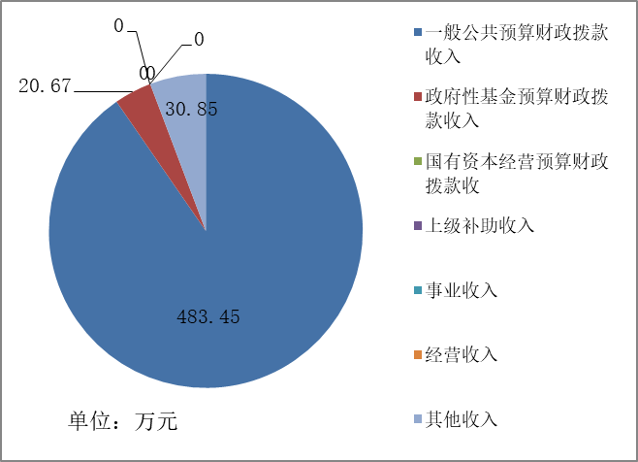

三、支出决算情况说明
2024年度本年支出合计531.6万元，其中：基本支出358.99万元，占67.53%；项目支出172.61万元，占32.47%；上缴上级支出0万元，占0%；经营支出0万元，占0%；对附属单位补助支出0万元，占0%。
（图3：支出决算结构图）（饼状图）
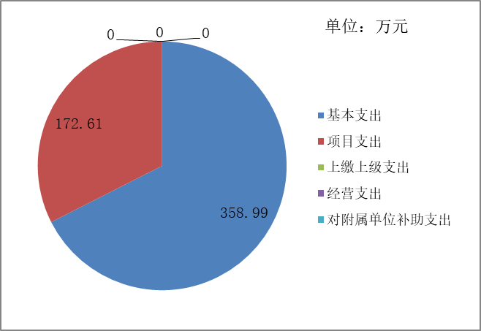

四、财政拨款收入支出决算总体情况说明
2024年度财政拨款收入、支出总计均为504.12万元。与2023年度相比，财政拨款收入总计、支出总计各减少2.05万元，下降0.4%。主要变动原因是在职教师退休，人员经费开支减少。
（图4：财政拨款收、支决算总计变动情况）（柱状图）

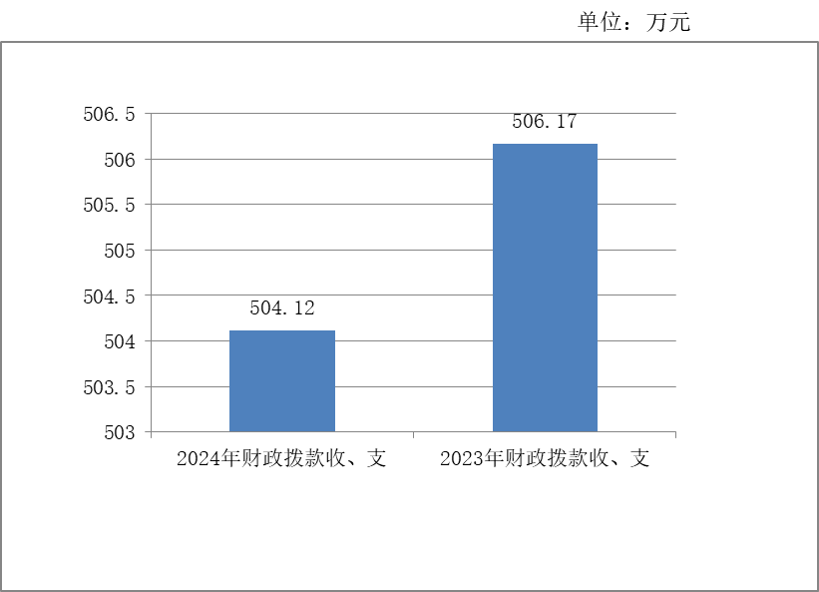

五、一般公共预算财政拨款支出决算情况说明
（一）一般公共预算财政拨款支出决算总体情况
2024年度一般公共预算财政拨款支出483.45万元，占本年支出合计的90.94%。与2023年度相比，一般公共预算财政拨款支出增加2.54万元，增长0.52%。主要变动原因是项目经费支出增加。
（图5：一般公共预算财政拨款支出决算变动情况）（柱状图）
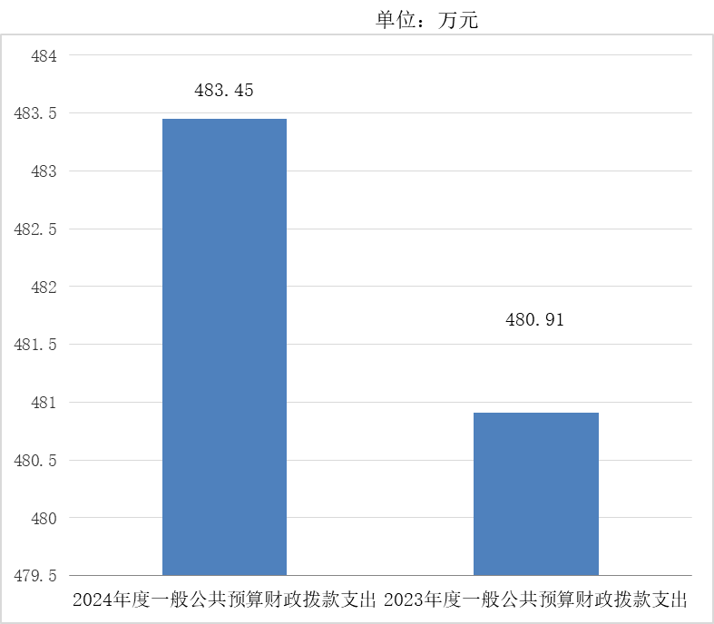
（二）一般公共预算财政拨款支出决算结构情况
2024年度一般公共预算财政拨款支出483.45万元，主要用于以下方面：一般公共服务支出0万元，占0%；教育支出393.5万元，占81.39%；科学技术支出0万元，占0%；文化旅游体育与传媒支出0万元，占0%；社会保障和就业支出58.71万元，占12.15%；卫生健康支出9.08万元，占1.88%；住房保障支出22.16万元，占4.58%；
（图6：一般公共预算财政拨款支出决算结构）（饼状图）
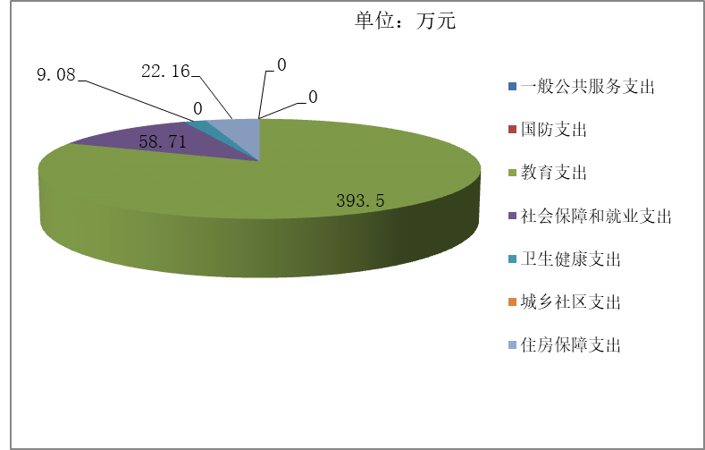
（三）一般公共预算财政拨款支出决算具体情况
2024年度一般公共预算财政拨款支出决算数为483.45，完成预算100%。其中：
1、教育支出（类）普通教育（款）学前教育（项）: 支出决算为72.87万元，完成预算100%。
2、教育支出（类）普通教育（款）小学教育（项）: 支出决算为187.1万元，完成预算100%。
3、教育支出（类）普通教育（款）其他普通教育支出（项）: 支出决算为105.68万元，完成预算100%。
3、教育支出（类）教育费附加安排的支出（款）其他教育费附加安排的支出（项）: 支出决算为27.85万元，完成预算100%。
4、社会保障和就业支出（类）行政事业单位养老支出（款）机关事业单位基本养老保险缴费支出（项）: 支出决算为22.45万元，完成预算100%。
5、社会保障和就业支出（类）行政事业单位养老支出（款）机关事业单位职业年金缴费支出（项）: 支出决算为13.88万元，完成预算100%。
6、社会保障和就业支出（类）抚恤（款）死亡抚恤（项）: 支出决算为9.24万元，完成预算100%。
7、社会保障和就业支出（类）抚恤（款）其他优抚支出（项）: 支出决算为2.28万元，完成预算100%。
8、社会保障和就业支出（类）其他社会保障和就业支出（款）其他社会保障和就业支出（项）: 支出决算为10.85万元，完成预算100%。
9、卫生健康支出（类）行政事业单位医疗（款）事业单位医疗（项）:支出决算为9.08万元，完成预算100%。
10、住房保障支出（类）住房改革支出（款）住房公积金（项）:支出决算为22.16万元，完成预算100%。

六、一般公共预算财政拨款基本支出决算情况说明
2024年度一般公共预算财政拨款基本支出358.99万元，其中：
人员经费323.11万元，主要包括：基本工资、津贴补贴、奖金、伙食补助费、绩效工资、机关事业单位基本养老保险缴费、职业年金缴费、其他社会保障缴费、其他工资福利支出、离休费、退休费、抚恤金、生活补助、医疗费补助、奖励金、住房公积金、其他对个人和家庭的补助支出等。
公用经费35.87万元，主要包括：办公费、印刷费、咨询费、手续费、水费、电费、邮电费、取暖费、物业管理费、差旅费、因公出国（境）费用、维修（护）费、租赁费、会议费、培训费、公务接待费、劳务费、委托业务费、工会经费、福利费、公务用车运行维护费、其他交通费、税金及附加费用、其他商品和服务支出、办公设备购置、专用设备购置、信息网络及软件购置更新、其他资本性支出等。

七、财政拨款“三公”经费支出决算情况说明
（一）“三公”经费财政拨款支出决算总体情况说明
2024年度“三公”经费财政拨款支出决算为0万元，完成预算0%，较上年度增加0万元，增长0%。
（二）“三公”经费财政拨款支出决算具体情况说明
2024年度“三公”经费财政拨款支出决算中，因公出国（境）费支出决算0万元，占0%；公务用车购置及运行维护费支出决算0万元，占0%；公务接待费支出决算0万元，占0%。具体情况如下：

八、政府性基金预算支出决算情况说明
2024年度政府性基金预算财政拨款支出20.67万元，占本年支出合计的3.88%。与2023年度相比，政府性基金预算财政拨款支出减少4.59万元，下降18.18%。主要变动原因是基金支出项目减少。

九、国有资本经营预算支出决算情况说明
2024年度国有资本经营预算财政拨款支出0万元。

十、其他重要事项的情况说明
（一）机关运行经费支出情况
2024年度，峨眉山市九里镇欣隆小学校机关运行经费支出0万元，与2023年度决算数持平。
（二）政府采购支出情况
2024年度，峨眉山市九里镇欣隆小学校政府采购支出总额0万元，其中：政府采购货物支出0万元、政府采购工程支出0万元、政府采购服务支出0万元。授予中小企业合同金额0万元，占政府采购支出总额的0%，其中：授予小微企业合同金额0万元，占政府采购支出总额的0%。
（三）国有资产占有使用情况
截至2024年12月31日，峨眉山市九里镇欣隆小学校共有车辆0辆，其中：主要负责人用车0辆、机要通信用车0辆、应急保障用车0辆、其他用车0辆。单价100万元（含）以上设备（不含车辆）0台（套）。
（四）预算绩效管理情况
根据预算绩效管理要求，本单位在2024年度预算编制阶段，组织对公办幼儿园生均公用经费、城乡义务教育生均公用经费（小学）、义务教育阶段特殊教育学校和随班就读残疾学生生均公用经费、免除义教作业本费（小学）、公办幼儿园教学点管理补助经费、（春节前）工程款、等6个项目开展了预算事前绩效评估，对6个项目编制了绩效目标，预算执行过程中，选取6个项目开展绩效监控，组织对6个项目开展绩效自评，绩效自评表详见第四部分附件。

第三部分 名词解释
1.财政拨款收入：指省级财政当年拨付的资金。
2.事业收入：指事业单位开展专业业务活动及辅助活动所取得的收入。如财政专户核拨的幼儿园保教费收入等。
3.其他收入：指除上述“财政拨款收入”、“事业收入”、“经营收入”等以外的收入。主要是捐赠收入、利息收入等。
4.用事业基金弥补收支差额：指事业单位在当年的“财政拨款收入”、“事业收入”、“经营收入”、“其他收入”不足以安排当年支出的情况下，使用以前年度积累的事业基金（事业单位当年收支相抵后按国家规定提取、用于弥补以后年度收支差额的基金）弥补本年度收支缺口的资金。
5.年初结转和结余：指以前年度尚未完成、结转到本年按有关规定继续使用的资金。
6.教育支出（类）普通教育（款）学前教育（项）:指反映各部门举办的学前教育支出。
7.教育支出（类）普通教育（款）小学教育（项）:指反映各部门举办的小学教育支出。
8.教育支出（类）普通教育（款）其他普通教育支出（项）:指反映除上述项目以外其他用于普通教育方面的支出。
9.教育支出（类）教育费附加安排的支出（款）农村中小学校舍建设（项）:指反映教育费附加安排用于农村中小学校舍新建、改建、修缮和维护的支出。
10.教育支出（类）教育费附加安排的支出（款）农村中小学教学设施（项）:指反映教育费附加安排用于改善农村中小学教学设施和办学条件的支出。
11.教育支出（类）教育费附加安排的支出（款）其他教育费附加安排的支出（项）: 指反映除上述项目以外的教育费附加支出。
12.教育支出（类）其他教育支出（款）其他教育支出（项）:指反映除上述项目以外其他用于教育方面的支出。
13.社会保障和就业支出（类）行政事业单位离退休（款）机关事业单位基本养老保险缴费支出（项）: 指反映机关事业单位实施养老保险制度由单位缴纳的基本养老保险费支出。
14.社会保障和就业支出（类）行政事业单位离退休（款）机关事业单位职业年金缴费支出（项）: 指反映机关事业单位实施养老保险制度由单位缴纳的职业年金支出。
15.社会保障和就业支出（类）行政事业单位离退休（款）其他行政事业单位离退休支出（项）: 指反映除上述项目以外其他用于行政事业单位离退休方面的支出。
16.社会保障和就业支出（类）抚恤（款）死亡抚恤（项）:指反映按规定用于烈士和牺牲、病故人员家属的一次性和定期抚恤金以及丧葬补助费。
17.社会保障和就业支出（类）抚恤（款）其他优抚支出（项）:指反映除上述项目以外其他用于优抚方面的支出。
18.社会保障和就业支出（类）其他社会保障就业支出（款）其他社会保障就业支出（项）:指反映除上述项目以外其他用于社会保障和就业方面的支出。
19.卫生健康支出（类）行政事业单位医疗（款）行政单位医疗（项）:指反映财政部门集中安排的行政单位基本医疗保险缴费经费，未参加医疗保险的行政单位的公费医疗经费，按国家规定享受离休人员、红军老战士待遇人员的医疗经费。
20.卫生健康支出（类）行政事业单位医疗（款）事业单位医疗（项）:指反映财政部门集中安排的事业单位基本医疗保险缴费经费，未参加医疗保险的事业单位的公费医疗经费，按国家规定享受离休人员待遇的医疗经费。
21.住房保障支出（类）住房改革支出（款）住房公积金（项）: 指反映行政事业单位按人力资源和社会保障部、财政部规定的基本工资和津贴补贴以及规定比例为职工缴纳的住房公积金。
22.结余分配：指事业单位按规定提取的职工福利基金、事业基金和缴纳的所得税，以及建设单位按规定应交回的基本建设竣工项目结余资金。
23.年末结转和结余：指本年度或以前年度预算安排、因客观条件发生变化无法按原计划实施，需延迟到以后年度按有关规定继续使用的资金。
24.基本支出：指为保障机构正常运转、完成日常工作任务而发生的人员支出和公用支出。
25.项目支出：指在基本支出之外为完成特定行政任务和事业发展目标所发生的支出。
26.“三公”经费：纳入省级财政预决算管理的“三公”经费，是指部门用财政拨款安排的因公出国（境）费、公务用车购置及运行费和公务接待费。其中，因公出国（境）费反映单位公务出国（境）的国际旅费、国外城市间交通费、住宿费、伙食费、培训费、公杂费等支出；公务用车购置及运行费反映单位公务用车车辆购置支出（含车辆购置税）及租用费、燃料费、维修费、过路过桥费、保险费、安全奖励费用等支出；公务接待费反映单位按规定开支的各类公务接待（含外宾接待）支出。
27.机关运行经费：为保障行政单位（含参照公务员法管理的事业单位）运行用于购买货物和服务的各项资金，包括办公及印刷费、邮电费、差旅费、会议费、福利费、日常维修费、专用材料及一般设备购置费、办公用房水电费、办公用房取暖费、办公用房物业管理费、公务用车运行维护费以及其他费用。

第四部分 附件
附件1
部门预算项目支出绩效自评表（2024年度）
报表编号：510000_0013zp
部门预算项目支出绩效自评表（2024年度）
项目名称 |  | 51118123T000008642365-城乡义务教育生均公用经费（小学）
主管部门 |  | 教育局 |  |  |  |  | 实施单位 （盖章） | 峨眉山市九里镇欣隆小学校
项目基本情况 | 1.项目年度目标完成情况 | 项目年度目标 |  |  |  |  | 年度目标完成情况
项目基本情况 | 1.项目年度目标完成情况 | 目标1、落实城乡义务教育经费保障机制。  目标2、实施免费义务教育，全面落实“三免一补”政策，推进义务教育均衡发展和促进教育公平。  目标3、生均公用经费主要用于学校公用支出，保障学校教育教学秩序正常运转，完成上级下达的教育教学目标，全面发展义务教育 事业。 |  |  |  |  | 小学城乡义务教育公用经费按财经制度及时支出，足额支出，保障学校义务教育教学秩序正常运转，提高教育教学质量。
项目基本情况 | 2.项目实施内容及过程概述 | 峨眉山市九里镇欣隆小学校城乡义务教育公用经费，按财经制度及时支出，足额支出，
预算执行情况（10分） | 年度预算数（万元） | 年初预算 | 调整后预算数 | 预算执行数 |  |  | 预算执行率 | 权重 | 得分 | 原因
预算执行情况（10分） | 总额 | 12.07 | 37.78 | 36.77 |  |  | 97.33% | 10 | 10
预算执行情况（10分） | 其中：财政资金 | 12.07 | 37.78 | 36.77 |  |  | 97.33% | / | /
预算执行情况（10分） | 财政专户管理资金 | 0.00 | 0.00 | 0.00 |  |  | 0.00% | / | /
预算执行情况（10分） | 单位资金 | 0.00 | 0.00 | 0.00 |  |  | 0.00% | / | /
预算执行情况（10分） | 其他资金 |  |  |  |  |  |  | / | /
绩效指标（90分） | 一级指标 | 二级指标 | 三级指标 | 指标性质 | 指标值 | 度量单位 | 完成值 | 权重 | 得分 | 未完成原因分析
绩效指标（90分） | 产出指标 | 数量指标 | 享受免费义务教育学生283人数，增减率控制范围 | ≤ | 10 | % | 10 | 10 | 10
绩效指标（90分） | 产出指标 | 数量指标 | 义务教育学生入学率 | ＝ | 100 | % | 100 | 10 | 10
绩效指标（90分） | 产出指标 | 质量指标 | 九年义务教育巩固率 | ＝ | 100 | % | 100 | 10 | 10
绩效指标（90分） | 产出指标 | 质量指标 | 完成上级下达的教育教学目标 | ≥ | 95 | % | 95 | 10 | 10
绩效指标（90分） | 产出指标 | 时效指标 | 资金拔付周期 | ≤ | 1 | 年 | 1 | 10 | 10
绩效指标（90分） | 效益指标 | 社会效益指标 | 落实国家政策，保障适龄儿童全面享受义务教育 | 定性 | 优良 |  | 优良 | 15 | 15
绩效指标（90分） | 效益指标 | 可持续发展指标 | 促进义务教育健康发展 | 定性 | 优良 |  | 优良 | 15 | 15
绩效指标（90分） | 满意度指标 | 服务对象满意度指标 | 学校和教师满意度 | ≥ | 90 | % | 90 | 5 | 5
绩效指标（90分） | 满意度指标 | 服务对象满意度指标 | 家长和学生满意度 | ≥ | 90 | % | 90 | 5 | 5
合计 |  |  |  |  |  |  |  | 100 | 100
评价结论 | 小学校城乡义务教育公用经费按财经制度及时支出，足额支出，保障学校义务教育教学秩序正常运转，提高教育教学质量。项目自评得分：100分。
存在问题 | 无
改进措施 | 无
项目负责人：罗珩 |  |  |  |  | 财务负责人：袁代洪
部门预算项目支出绩效自评表（2024年度）
项目名称 |  | 51118123T000008642747-义务教育阶段特殊教育学校和随班就读残疾学生生均公用经费
主管部门 |  | 教育局 |  |  |  |  | 实施单位 （盖章） | 峨眉山市九里镇欣隆小学校
项目基本情况 | 1.项目年度目标完成情况 | 项目年度目标 |  |  |  |  | 年度目标完成情况
项目基本情况 | 1.项目年度目标完成情况 | 目标1：落实城乡义务教育经费保障机制。  目标2：实施免费义务教育，全面落实“三免一补”政策。推进义务教育均衡发展和促进教育公平。  目标3、随班就读残疾学生生均公用经费主要用于学校公用支出，保障学校教育教学秩序正常运转，完成上级下达的教育教学目标，全面发展义务教育事业。 |  |  |  |  | 落实城乡义务教育经费保障机制。实施免费义务教育，全面落实“三免一补”政策。推进义务教育均衡发展和促进教育公平。随班就读残疾学生生均公用经费主要用于学校公用支出，保障学校教育教学秩序正常运转，完成上级下达的教育教学目标，全面发展义务教育事业。
项目基本情况 | 2.项目实施内容及过程概述 | 义务教育阶段特殊教育学校和随班就读残疾学生生均公用经费按月及时支出。
预算执行情况（10分） | 年度预算数（万元） | 年初预算 | 调整后预算数 | 预算执行数 |  |  | 预算执行率 | 权重 | 得分 | 原因
预算执行情况（10分） | 总额 | 1.40 | 2.94 | 2.83 |  |  | 96.18% | 10 | 10
预算执行情况（10分） | 其中：财政资金 | 1.40 | 2.94 | 2.83 |  |  | 96.18% | / | /
预算执行情况（10分） | 财政专户管理资金 | 0.00 | 0.00 | 0.00 |  |  | 0.00% | / | /
预算执行情况（10分） | 单位资金 | 0.00 | 0.00 | 0.00 |  |  | 0.00% | / | /
预算执行情况（10分） | 其他资金 |  |  |  |  |  |  | / | /
绩效指标（90分） | 一级指标 | 二级指标 | 三级指标 | 指标性质 | 指标值 | 度量单位 | 完成值 | 权重 | 得分 | 未完成原因分析
绩效指标（90分） | 产出指标 | 数量指标 | 九年义务教育巩固率 | ＝ | 100 | % | 100 | 10 | 10
绩效指标（90分） | 产出指标 | 数量指标 | 享受免费义务教育随班就读学生人数 | ＝ | 4 | 人 | 4 | 10 | 10
绩效指标（90分） | 产出指标 | 数量指标 | 义务教育随班就读残疾学生入学率 | ＝ | 100 | % | 100 | 10 | 10
绩效指标（90分） | 产出指标 | 质量指标 | 完成上级下达的教育教学目标 | ≥ | 95 | % | 95 | 10 | 10
绩效指标（90分） | 产出指标 | 时效指标 | 当年内完成 | ＝ | 1 | 年 | 1 | 10 | 10
绩效指标（90分） | 效益指标 | 社会效益指标 | 落实国家政策，保障适龄随班就读残疾学生全面接受义务教育 | 定性 | 优良 |  | 优良 | 15 | 15
绩效指标（90分） | 效益指标 | 可持续发展指标 | 促进义务教育健康发展 | 定性 | 优良 |  | 优良 | 15 | 15
绩效指标（90分） | 满意度指标 | 服务对象满意度指标 | 学校和教师满意度 | ≥ | 90 | % | 90 | 5 | 5
绩效指标（90分） | 满意度指标 | 服务对象满意度指标 | 家长和学生满意度 | ≥ | 90 | % | 90 | 5 | 5
合计 |  |  |  |  |  |  |  | 100 | 100
评价结论 | 义务教育阶段特殊教育学校和随班就读残疾学生生均公用经费按财经制度及时支出，足额支出，保障学校义务教育教学秩序正常运转，提高教育教学质量。项目自评得分：100分。
存在问题 | 无
改进措施 | 无
项目负责人：罗珩 |  |  |  |  | 财务负责人：袁代洪
部门预算项目支出绩效自评表（2024年度）
项目名称 |  | 51118123T000008642865-免除义教作业本费（小学）
主管部门 |  | 教育局 |  |  |  |  | 实施单位 （盖章） | 峨眉山市九里镇欣隆小学校
项目基本情况 | 1.项目年度目标完成情况 | 项目年度目标 |  |  |  |  | 年度目标完成情况
项目基本情况 | 1.项目年度目标完成情况 | 目标1、落实城乡义务教育经费保障机制。  目标2、实施免费义务教育，全面落实“三免一补”政策。推进义务教育均衡发展和促进教育公平。  目标3、本项目主要用于为学生购置作业本费支出，保障学生正常使用。 |  |  |  |  | 落实城乡义务教育经费保障机制。实施免费义务教育，全面落实“三免一补”政策。推进义务教育均衡发展和促进教育公平。本项目主要用于为学生购置作业本费支出，保障学生正常使用。
项目基本情况 | 2.项目实施内容及过程概述 | 免除义教作业本费（小学）按月及时支出、足额支出。
预算执行情况（10分） | 年度预算数（万元） | 年初预算 | 调整后预算数 | 预算执行数 |  |  | 预算执行率 | 权重 | 得分 | 原因
预算执行情况（10分） | 总额 | 0.00 | 0.79 | 0.79 |  |  | 100.00% | 10 | 10
预算执行情况（10分） | 其中：财政资金 | 0.00 | 0.79 | 0.79 |  |  | 100.00% | / | /
预算执行情况（10分） | 财政专户管理资金 | 0.00 | 0.00 | 0.00 |  |  | 0.00% | / | /
预算执行情况（10分） | 单位资金 | 0.00 | 0.00 | 0.00 |  |  | 0.00% | / | /
预算执行情况（10分） | 其他资金 |  |  |  |  |  |  | / | /
绩效指标（90分） | 一级指标 | 二级指标 | 三级指标 | 指标性质 | 指标值 | 度量单位 | 完成值 | 权重 | 得分 | 未完成原因分析
绩效指标（90分） | 产出指标 | 数量指标 | 享受免除作业本费学生人数283人，增减率控制范围 | ≤ | 10 | 人 | 10 | 10 | 10
绩效指标（90分） | 产出指标 | 数量指标 | 义务教育学生入学率 | ＝ | 100 | % | 100 | 10 | 10
绩效指标（90分） | 产出指标 | 质量指标 | 完成上级下达的教学目标 | ≥ | 95 | % | 95 | 10 | 10
绩效指标（90分） | 产出指标 | 质量指标 | 九年义务教育巩固率 | ＝ | 100 | % | 100 | 10 | 10
绩效指标（90分） | 产出指标 | 时效指标 | 当年内完成 | ＝ | 1 | 年 | 1 | 10 | 10
绩效指标（90分） | 效益指标 | 社会效益指标 | 落实国家政策，保障适龄儿童全面接受义务教育 | 定性 | 优良 |  | 优良 | 15 | 15
绩效指标（90分） | 效益指标 | 可持续发展指标 | 促进义务教育健康发展 | 定性 | 优良 |  | 优良 | 15 | 15
绩效指标（90分） | 满意度指标 | 服务对象满意度指标 | 学校和教师满意度 | ≥ | 90 | % | 90 | 10 | 10
合计 |  |  |  |  |  |  |  | 100 | 100
评价结论 | 免除义教作业本费（小学）按月及时支出，足额支出。项目自评得分：100分。
存在问题 | 无
改进措施 | 无
项目负责人：罗珩 |  |  |  |  | 财务负责人：袁代洪
部门预算项目支出绩效自评表（2024年度）
项目名称 |  | 51118123T000008875863-公办幼儿园教学点管理补助经费
主管部门 |  | 教育局 |  |  |  |  | 实施单位 （盖章） | 峨眉山市九里镇欣隆小学校
项目基本情况 | 1.项目年度目标完成情况 | 项目年度目标 |  |  |  |  | 年度目标完成情况
项目基本情况 | 1.项目年度目标完成情况 | 目标1：完成上级下达的教育教学目标。  目标2：保障公办幼儿园教学点教育教学秩序正常运转，教育教学活动持续开展，提高教育教学质量，提升幼儿办学水平，全面发展幼儿教育事业。  " |  |  |  |  | 完成上级下达的教育教学目标。保障公办幼儿园教学点教育教学秩序正常运转，教育教学活动持续开展，提高教育教学质量，提升幼儿办学水平，全面发展幼儿教育事业。
项目基本情况 | 2.项目实施内容及过程概述 | 公办幼儿园教学点管理补助经费按时发放，足额发放。
预算执行情况（10分） | 年度预算数（万元） | 年初预算 | 调整后预算数 | 预算执行数 |  |  | 预算执行率 | 权重 | 得分 | 原因
预算执行情况（10分） | 总额 | 0.00 | 36.38 | 36.38 |  |  | 100.00% | 10 | 10
预算执行情况（10分） | 其中：财政资金 | 0.00 | 36.38 | 36.38 |  |  | 100.00% | / | /
预算执行情况（10分） | 财政专户管理资金 | 0.00 | 0.00 | 0.00 |  |  | 0.00% | / | /
预算执行情况（10分） | 单位资金 | 0.00 | 0.00 | 0.00 |  |  | 0.00% | / | /
预算执行情况（10分） | 其他资金 |  |  |  |  |  |  | / | /
绩效指标（90分） | 一级指标 | 二级指标 | 三级指标 | 指标性质 | 指标值 | 度量单位 | 完成值 | 权重 | 得分 | 未完成原因分析
绩效指标（90分） | 产出指标 | 数量指标 | 完成公办幼儿园学生人数占比目标任务 | ＝ | 100 | % | 100 | 10 | 10
绩效指标（90分） | 产出指标 | 数量指标 | 幼儿园学生人数71人，增减率控制范围 | ≤ | 10 | % | 10 | 15 | 15
绩效指标（90分） | 产出指标 | 质量指标 | 完成上级下达的教学目标 | ≥ | 95 | % | 95 | 15 | 15
绩效指标（90分） | 产出指标 | 时效指标 | 当年内完成 | ＝ | 1 | 年 | 1 | 10 | 10
绩效指标（90分） | 效益指标 | 社会效益指标 | 提高教育教学质量，提升幼儿办学水平 | 定性 | 优良 |  | 优良 | 15 | 15
绩效指标（90分） | 效益指标 | 可持续发展指标 | 促进幼儿教育健康发展 | 定性 | 优良 |  | 优良 | 15 | 15
绩效指标（90分） | 满意度指标 | 服务对象满意度指标 | 学校和师生满意度指标 | ≥ | 90 | % | 90 | 10 | 10
合计 |  |  |  |  |  |  |  | 100 | 100
评价结论 | 公办幼儿园教学点管理补助经费按时发放，足额发放。完成上级下达的教育教学目标。保障公办幼儿园教学点教育教学秩序正常运转，自评得分100分。
存在问题 | 无
改进措施 | 无
项目负责人：罗珩 |  |  |  |  | 财务负责人：袁代洪
部门预算项目支出绩效自评表（2024年度）
项目名称 |  | 51118123T000009001352-（春节前）工程款
主管部门 |  | 教育局 |  |  |  |  | 实施单位 （盖章） | 峨眉山市九里镇欣隆小学校
项目基本情况 | 1.项目年度目标完成情况 | 项目年度目标 |  |  |  |  | 年度目标完成情况
项目基本情况 | 1.项目年度目标完成情况 | 保障学校校舍安全、改善学校办学条件。提升学校办学水平。 |  |  |  |  | 保障学校校舍安全、改善学校办学条件。提升学校办学水平。
项目基本情况 | 2.项目实施内容及过程概述 | （春节前）工程款按时发放、足额发放。
预算执行情况（10分） | 年度预算数（万元） | 年初预算 | 调整后预算数 | 预算执行数 |  |  | 预算执行率 | 权重 | 得分 | 原因
预算执行情况（10分） | 总额 | 0.00 | 48.52 | 48.52 |  |  | 100.00% | 10 | 10
预算执行情况（10分） | 其中：财政资金 | 0.00 | 48.52 | 48.52 |  |  | 100.00% | / | /
预算执行情况（10分） | 财政专户管理资金 | 0.00 | 0.00 | 0.00 |  |  | 0.00% | / | /
预算执行情况（10分） | 单位资金 | 0.00 | 0.00 | 0.00 |  |  | 0.00% | / | /
预算执行情况（10分） | 其他资金 |  |  |  |  |  |  | / | /
绩效指标（90分） | 一级指标 | 二级指标 | 三级指标 | 指标性质 | 指标值 | 度量单位 | 完成值 | 权重 | 得分 | 未完成原因分析
绩效指标（90分） | 产出指标 | 数量指标 | 受益学生数 | ＝ | 360 | 人 | 360 | 10 | 10
绩效指标（90分） | 产出指标 | 数量指标 | 改造修缮面积 | ＝ | 2000 | 平方米 | 2000 | 10 | 10
绩效指标（90分） | 产出指标 | 质量指标 | 工程验收合格率 | ＝ | 100 | % | 100 | 10 | 10
绩效指标（90分） | 产出指标 | 时效指标 | 工程按期完成率 | ≥ | 90 | % | 90 | 10 | 10
绩效指标（90分） | 效益指标 | 社会效益指标 | 改善办学条件、保障校舍安全 | 定性 | 优良 |  | 优良 | 10 | 10
绩效指标（90分） | 效益指标 | 可持续发展指标 | 持续提升本校办学水平 | 定性 | 优良 |  | 优良 | 10 | 10
绩效指标（90分） | 满意度指标 | 服务对象满意度指标 | 学校、学生和家长满意度 | ≥ | 90 | % | 90 | 10 | 10
绩效指标（90分） | 成本指标 | 经济成本指标 | 经费控制在预算下达范围内 | ≤ | 485156.44 | 元 | 485156.44 | 20 | 20
合计 |  |  |  |  |  |  |  | 100 | 100
评价结论 | （春节前）工程款按时发放、足额发放。保障学校校舍安全、改善学校办学条件。提升学校办学水平。自评得分100分。
存在问题 | 无
改进措施 | 无
项目负责人：罗珩 |  |  |  |  | 财务负责人：袁代洪
部门预算项目支出绩效自评表（2024年度）
项目名称 |  | 51118124T000010101269-学前公办幼儿园生均公用经费
主管部门 |  | 教育局 |  |  |  |  | 实施单位 （盖章） | 峨眉山市九里镇欣隆小学校
项目基本情况 | 1.项目年度目标完成情况 | 项目年度目标 |  |  |  |  | 年度目标完成情况
项目基本情况 | 1.项目年度目标完成情况 | 目标1：完成上级下达的教学目标。  目标2：保障幼儿园教育教学秩序正常运转，教育教学活动持续开展，提高教育教学质量，提升幼儿办学水平，全面发展幼儿教育事业。 |  |  |  |  | 幼儿园生均公用经费按财经制度及时支出，足额支出，保障学校幼儿教育教学秩序正常运转，提高教育教学质量，全面提高峨眉山市幼儿办学水平。
项目基本情况 | 2.项目实施内容及过程概述 | 峨眉山市九里镇欣隆小学附属幼儿园生均公用经费按财经制度及时支出，足额支出，
预算执行情况（10分） | 年度预算数（万元） | 年初预算 | 调整后预算数 | 预算执行数 |  |  | 预算执行率 | 权重 | 得分 | 原因
预算执行情况（10分） | 总额 | 9.72 | 9.21 | 9.21 |  |  | 100.00% | 10 | 10
预算执行情况（10分） | 其中：财政资金 | 9.72 | 9.21 | 9.21 |  |  | 100.00% | / | /
预算执行情况（10分） | 财政专户管理资金 | 0.00 | 0.00 | 0.00 |  |  | 0.00% | / | /
预算执行情况（10分） | 单位资金 | 0.00 | 0.00 | 0.00 |  |  | 0.00% | / | /
预算执行情况（10分） | 其他资金 |  |  |  |  |  |  | / | /
绩效指标（90分） | 一级指标 | 二级指标 | 三级指标 | 指标性质 | 指标值 | 度量单位 | 完成值 | 权重 | 得分 | 未完成原因分析
绩效指标（90分） | 产出指标 | 数量指标 | 幼儿园学生人数54人，增减率控制范围 | ≤ | 10 | % | 10 | 15 | 15
绩效指标（90分） | 产出指标 | 数量指标 | 幼儿教师人数6人 | ＝ | 6 | % | 6 | 10 | 10
绩效指标（90分） | 产出指标 | 质量指标 | 完成上级下达的教学目标 | ≥ | 95 | % | 95 | 10 | 10
绩效指标（90分） | 产出指标 | 时效指标 | 当年完成 | ＝ | 1 | 年 | 1 | 15 | 15
绩效指标（90分） | 效益指标 | 社会效益指标 | 提高教育教学质量，提升幼儿办学水平 | 定性 | 优良 |  | 优良 | 15 | 15
绩效指标（90分） | 效益指标 | 可持续发展指标 | 促进幼儿教育健康发展 | 定性 | 优良 |  | 优良 | 15 | 15
绩效指标（90分） | 满意度指标 | 服务对象满意度指标 | 学校和教师满意度 | ≥ | 90 | % | 90 | 5 | 5
绩效指标（90分） | 满意度指标 | 服务对象满意度指标 | 家长和学生满意度 | ≥ | 90 | % | 90 | 5 | 5
合计 |  |  |  |  |  |  |  | 100 | 100
评价结论 | 幼儿园生均公用经费按财经制度及时支出，足额支出，保障学校幼儿教育教学秩序正常运转，提高教育教学质量，全面提高峨眉山市幼儿办学水平。自评得分：100分。
存在问题 | 无
改进措施 | 无
项目负责人：罗珩 |  |  |  |  | 财务负责人：袁代洪

第五部分 附表

一、收入支出决算总表

二、收入决算表

三、支出决算表

四、财政拨款收入支出决算总表

五、财政拨款支出决算明细表

六、一般公共预算财政拨款支出决算表

七、一般公共预算财政拨款支出决算明细表

八、一般公共预算财政拨款基本支出决算表

九、一般公共预算财政拨款项目支出决算表

十、政府性基金预算财政拨款收入支出决算表

十一、国有资本经营预算财政拨款收入支出决算表

十二、国有资本经营预算财政拨款支出决算表

十三、财政拨款“三公”经费支出决算表

